SLADKA POLENTA Z MEDOM
PRI DELU TI NAJ POMAGAJO STARŠI!

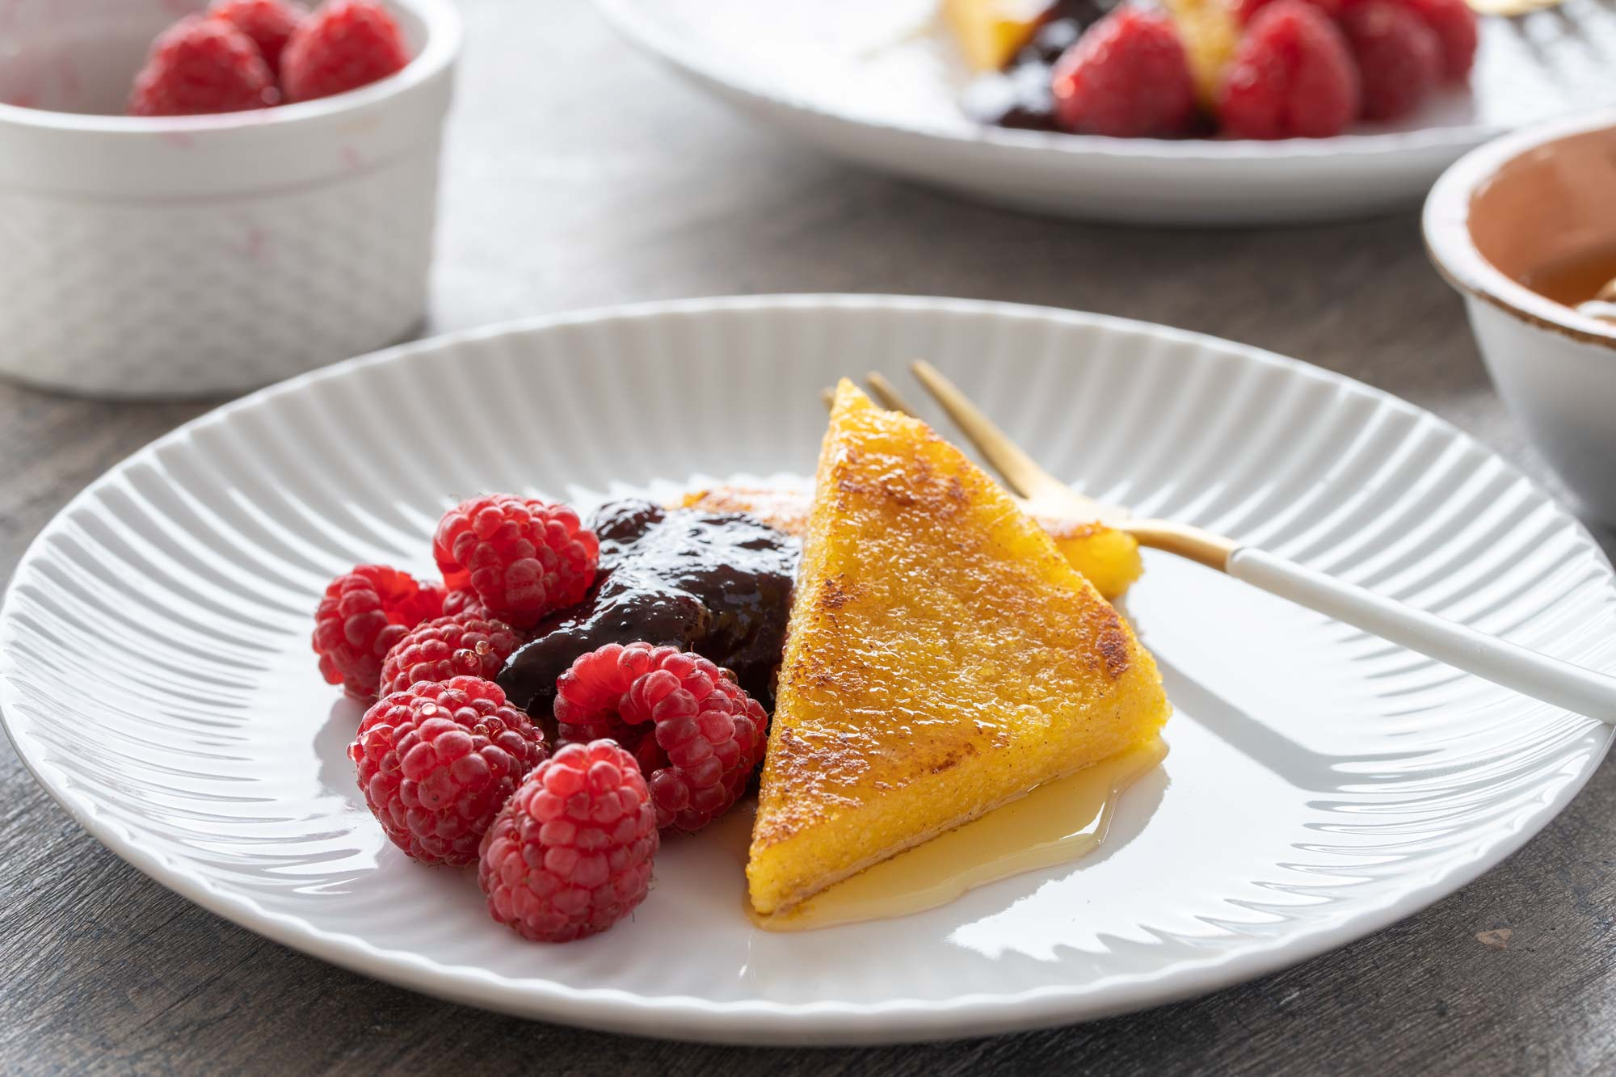
SESTAVINE ZA 2 OSEBI:
2 DCL VODE
1 DCL POMARANČNEGA SOKA
ŠČEPEC SOLI
8O G POLENTE
POL ŽLIČKE CIMETA
2 ŽLICI MEDU ALI SLADKORJA
PIKICA MASLA
120 G SVEŽIH MALIN ALI BOROVNIC ALI MARMELADE
NAVODILA:
Na kuhalnik pristavimo lonec z osoljeno vodo, pomarančnim sokom, cimetom. Počakamo, da zavre, nato pa vanjo vmešamo polento in jo kuhamo toliko časa, kot je označeno na embalaži (približno 5 minut). Vmes stalno mešamo, da ne nastanejo grudice.
Kuhani polenti primešamo med ali sladkor. Še vročo polento zlijemo v pekač in povsem ohladimo. Ohlajeno polento razrežemo na 4 cm velike kvadratke ali pa z modelčki izrežemo poljubne modele.
Na kuhalnik pristavimo ponev, v kateri segrejemo pikico masla in na njem z obeh strani rahlo popečemo polentine kvadratke. Kvadratke pečemo približno 4 minute, nato jih razporedimo na papirnato brisačo, da se znebimo odvečne maščobe.
Razporedimo jih na krožnik, dodamo sveže sadje ali pa žlico marmelade lahko pa tudi polijemo z medom. Dober tek!

